基于SOPC的分段轨道炮发射控制系统设计
孙小超，曹斌，苏子舟，陈彦辉
(西北机电工程研究所，陕西 咸阳 712099)
摘要：针对自主研发的分段轨道炮，设计了一种基于EP2C8Q208C型FPGA的数字型发射控制系统，该系统采用SOPC(System on a Programmable Chip）可编程片上系统技术，将Nios II处理器软核嵌入到FPGA中，利用软核中的IO、定时器、串口通讯等功能实现了分段轨道炮的发射控制，通过B探针对分段处电枢位置进行检测。采用串口与上位机通讯，界面设计采用LabView，可以对发射时序进行任意设置。系统操作方便、可扩展性强，已运用到分段轨道炮发射控制中，试验结果满足发射要求，为分段轨道炮的机理研究提供了基础。
关键字：片上系统；Nios II；LabView；发射时序；B探针
中图分类号：TJ399 文献标识码：A
Design of a Nios II-based Segmented RailgunFiring Control system
SUN Xiaochao，CAO bin，SU Zizhou，CHEN Yanhui
(Northwest Institute of Mechanical and Electrical Engineering， Xianyang 712099，Shaanxi，China)
Abstract：Based on FPGA EP2C8Q208C, a kind of digital firing control system used in the segmented railgun which is created by us has been designed. This system adopts the technology of the system on programmable chip, embedding the Nios II soft core processor into FPGA. The IO, timer and serial port communication in soft core has been used to achieve launch and control of the segmented railgun. The armature position on the segment has been tested by using B loop probe. A serial port has been used to communicate with PC. The operation interface in PC has been designed with LabView, which can set the firing timing randomly. With easy operation and strong expansibility, the system has been used in the experiments of segmented railgun. Results show that the system can meet the requirements of firing and control. It provides the basis for studying the mechanism of the segmented railgun.
Keywords：SOPC，Nios II，LabView，Firing timing，B loop probe

0 引言
电磁轨道炮作为电磁发射高速武器，是新概念武器家族的重要成员，具有发射速度高、方便灵活、毁伤效果好、发射成本低、可重复发射等特点^{[1]}。分段轨道炮是把较长的整体轨道炮分成若干独立段而形成的，相对于整体轨道炮，能够减小炮口电弧、降低导轨电阻、减少导轨发热、提高轨道炮发射效率。其主要缺点是结构和控制较复杂^{[2]}。
现代自动测控系统的发展方向是标准化、模块化和系列化，而SOPC技术的出现给这一领域带来了新的空间^{[3]}。SOPC具有开发软件成本低、硬件实现风险低、产品上市率高、系统结构可重构等特点。Nios II是一种可配置的软核嵌入式处理器，与传统的硬核SOPC或者固核解决方案在外设、存储器接口、性能特性和成本等方面都有明显优势^{[4]}。本文采用Nios II 的SOPC系统设计，可灵活实现电磁轨道炮发射控制。
1 控制系统总体设计
分段轨道炮发射控制系统总体结构如图1所示，系统主要包括SOPC系统、光电转换电路、信号处理电路、上位机LabView、操作面板和电源模块。系统工作过程中，上位机通过LabView设计界面对前轨电容器和后轨电容器的放电时序参数分别进行设置，SOPC系统通过串口接收数据后，先根据前轨电容器放电时序产生触发信号，通过光电转换电路转换为光信号触发前轨电容器对分段轨道炮放电，推动电枢向前运动。当电枢运动到前轨和后轨交接处，采用B探针对该位置信号进行检测，并通过信号处理电路输入到SOPC系统，系统检测到信号后，触发续流开关，将前轨残余电量输出到后轨，从而提高发射效率，同时，根据后轨电容器放电时序触发后轨电容器对后轨放电，完成分段轨道炮的发射控制。
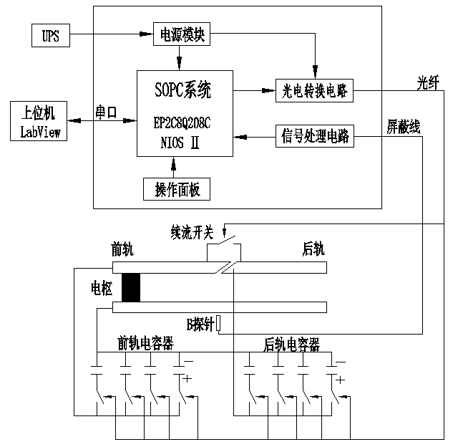
图1 分段轨道炮发射控制系统框图
2 电路设计
2.1 SOPC控制组件
SOPC系统选用Altera公司生产的FPGA EP2C8Q208C,它具有体积小，容量大，价格便宜等优点。其设计包括软件和硬件两部分设计，两部分协同设计，实现系统功能。其中，硬件设计主要基于Quarter II和SOPC Builder。系统硬件设计框图^{[5]}如图2所示，SOPC系统主要包括JTAG接口、保险开关、总激发开关、检测信号、触发信号、串口通信和定时器部分，系统在Nios II软核控制下工作。
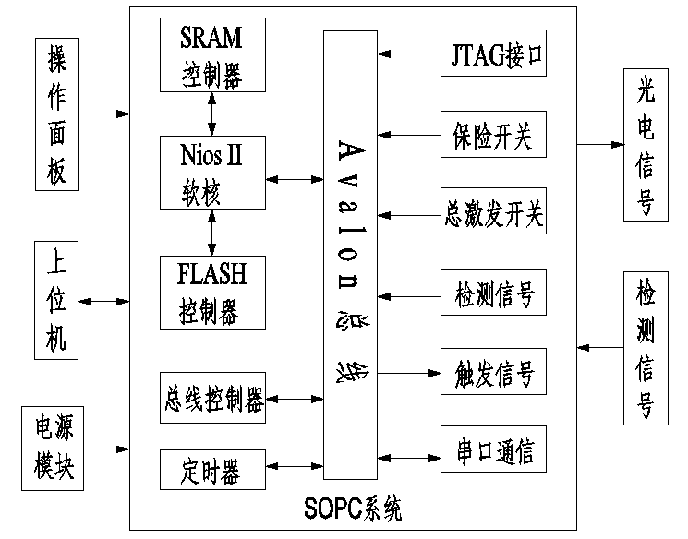
图2 SOPC控制组件框图

2.2 光电转换电路
发射过程中，对触发信号进行光电转换，采用光信号触发模块电源，可以有效的实现控制系统与高压模块的隔离。光电转换电路如图3所示，触发信号F_OUT1通过光纤发送模块HFBR1412转换为光信号，通过光纤进行传输，接收端再通过光纤接收信号HFBR2412进行接收转换为电信号F_OUT1触发电源模块放电。
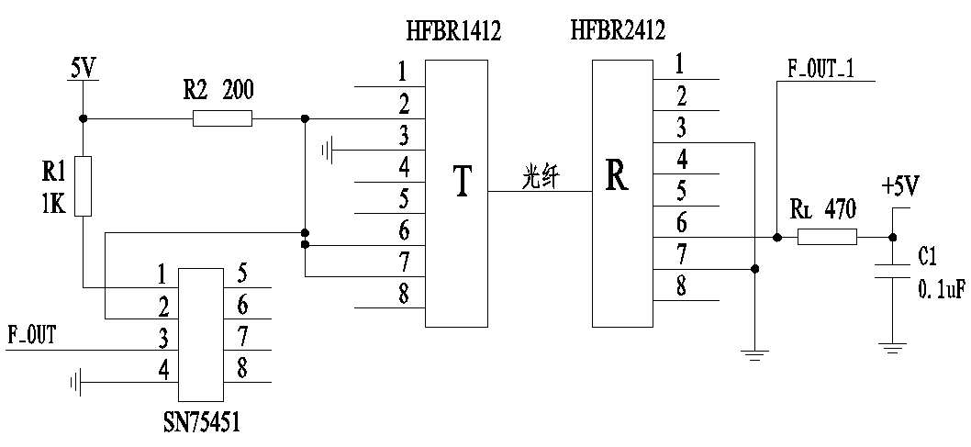
图3 光电转换电路图
2.3 B探针与检测信号处理电路
B探针又叫磁场探测器，它是一个很小的导体环形圈，交链变化磁通产生一感应输出电压。该电压与通过线圈的磁通变化率成正比，因此可用它来测量变化磁场相关的物理量。实际使用的B探头是一个小直径的多匝磁感应线圈，当其用于测量电枢位置时，B探针线圈轴取向应与轨道炮轴线平行。其测试原理如图4所示。
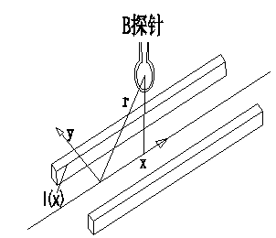
a 测量原理
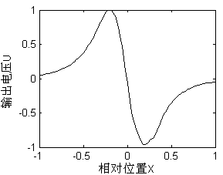
b 归一化B探针输出波形
图4 B探针电枢位置测量
电枢在B探针下方通过时产生于dB/dt成正比的感应电压，流过导轨的电流产生的磁场与探针环面平行，不产生感应电压，其表达式为
（1）
其中 U-B探针所产生的感应电压，N-探针线圈匝数，Ac-探针线圈面积，n-与探针线圈面正交的法线单位矢量。
根据毕奥-萨伐尔定律，磁感应强度B可由电流元i(x)dy积分而得，并将其代入式（1）可得：
（2）
根据式（2）可求得B探针输出电压U，其波形如图4中b所示，电枢运动到B探针正下方时，输出电压为0，通过过零检测电路，即可确定电枢运动位置。
3 软件设计
3.1 软件工作流程
分段轨道炮发射控制系统上位机界面是利用图形化程序开发软件LabView设计的，通过串口与控制系统通信。系统采用SOPC可编程片上系统技术，将Nios II处理器软核嵌入到FPGA中，利用软核中的IO、定时器、串口通讯等功能实现了分段轨道炮的发射控制。系统软件设计流程如图5所示。
图5 系统软件设计流程图
3.2 LabView界面设计
上位机使用LabView作为开发平台在计算机串口和外设之间建立桥梁，实现数据的传输功能^{[6]}。LabView调用VISA进行编程，它是一个标准应用程序编程接口（API, Application Programming Interface），串口通信功能函数可以实现串口的初始化、读写及串口关闭等功能^{[7]}。软件系统操作界面如图6所示。
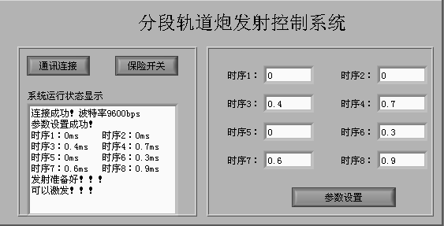
图6 系统操作界面
4 试验结果与分析
分段轨道炮发射控制实验过程 ，前轨电容器4个模块触发信号时序以总激发信号为基准，触发时间分别为0ms、0ms、0.4ms和0.7ms，后轨电容器4个模块触发信号B探针位置检测信号（续流开关触发信号）为基准，时间间隔也为0.3ms。实验过程中，得到的B探针及续流开关触发信号波形如图7所示，电容器模块触发信号波形如图8所示，B探针信号过零点位于0.92ms处，信号经过滤波和过零检测，给出续流开关触发信号其位于0.93ms处，同时电容器模块5触发信号也位于1. 93ms处，满足试验要求。
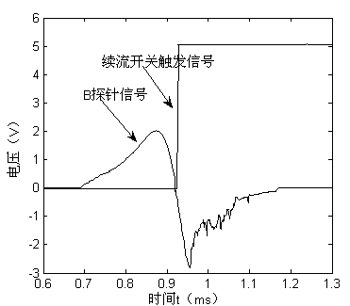
图7 B探针及续流开关触发信号波形图

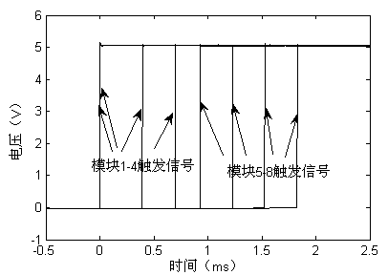
图8 电容器模块触发信号波形图
5 结论
系统采用SOPC系统，搭载Nios II处理器软核，能够实现分段轨道炮发射控制，采用LabView进行人机交互界面的设计，便于控制参数的设置。在实际应用过程中，具有操作简单，可扩展性强的的特点，为分段轨道炮的研究奠定了基础。
参考文献（Reference）
[1] 王刚华,谢龙,王强.电磁轨道炮电磁力学分析[J].火炮发射与控制学报,2011,(1),69-71.
[2] 王莹,肖锋.电炮原理[M].北京：国防工业出版社，1995:44-46.
[3] 高玉水,张建元,李文珍.基于SOPC技术的炮射导弹故障检测系统设计 [J].火炮发射与控制学报,2011,(1),81-84.
[4] 万维品.基于Nios II的串口通信设计[J].计算机工程与应用,2008(33),517-519.
[5] 周克良,刘彬彬.基于SOPC/NiosⅡ的心音信号特征提取与记录系统[J].计算机测量与控制,2014,22(12):.
[6] 杨洋,隋成华,童建华.LABVIEW虚拟仪器串行通信的研究[J].仪器仪表学报,2009(30),(10),292-295.
[7] 张巧丽,李光明,张涛.基于LabVIEW的目标跟踪方法设计与实现[J].计算机测量与控制,2014,22(9):2977-2980.

作者简介：孙小超(1984-)，男，陕西西安人，硕士，工程师，主要脉冲电源、电磁发射测控技术等方面的研究。

附：作者联系方式
地址：陕西省咸阳市1号信箱
姓名：孙小超
邮编：712099
E-mail: 155324730@qq.com
电话：（029）33788259
传真：（029）33787800
手机：18991041771

